O Programa de Apoio ao Desenvolvimento Tecnológico da Indústria de
Semicondutores (PADIS)

GUSTAVO FELIPE
LAURO BRIZIDIO

KICAD SOFTWARE
PORTA OR COM 3 ENTRADAS

MANAUS - AM
2026
SUMÁRIO
1. Introdução 3
2. Objetivos 4
3. Materiais e Softwares Utilizados 4
4. Resultados Experimentais 4
4.1. Esquemático 4
4.2. Layout PCB 5
5. Conclusão 6
6. Referências Bibliográficas 7

1. Introdução
As portas lógicas constituem a base dos sistemas digitais, sendo responsáveis por realizar operações booleanas a partir de sinais elétricos. Entre elas, a porta OR (OU) apresenta nível lógico alto na saída quando pelo menos uma de suas entradas está em nível alto.
Uma forma simples de implementar uma porta OR é utilizando diodos semicondutores, formando a chamada lógica por diodos (Diode Logic — DL). Nesse arranjo, os diodos permitem que qualquer entrada ativa conduza corrente para a saída, produzindo o nível lógico desejado.
O uso de ferramentas de projeto eletrônico assistido por computador (EDA) é essencial no desenvolvimento moderno de circuitos. O KiCad é um software livre amplamente utilizado para criação de esquemáticos eletrônicos e layouts de placas de circuito impresso (PCB), permitindo simulação, organização do circuito e visualização tridimensional da placa.

2. Objetivos
O objetivo desta atividade foi:
- Projetar uma porta lógica OR de três entradas utilizando diodos;
- Elaborar o esquemático do circuito no KiCad;
- Desenvolver o layout da PCB correspondente;
- Analisar aspectos de organização, roteamento e disposição dos componentes;
- Consolidar conhecimentos sobre lógica digital básica e ferramentas de CAD eletrônico.

3. Materiais e Softwares Utilizados
Para a realização desta atividade, foram utilizados os seguintes recursos:
- Software Kicad
- Computador Linux - Ubuntu 22.04.5 LTS

4. Resultados Experimentais

4.1. Esquemático
Abaixo esquemático criado no software Kicad para reproduzir o circuito da Porta OR com três entradas. No lugar das fontes, foi colocado o componente Screw_Terminal, tanto para as entradas, quando para o GND. O Diodo utilizado foi o 1N5817, Diodo Schottky, com 3 unidades, e um resistor R1 de 10 ohms.

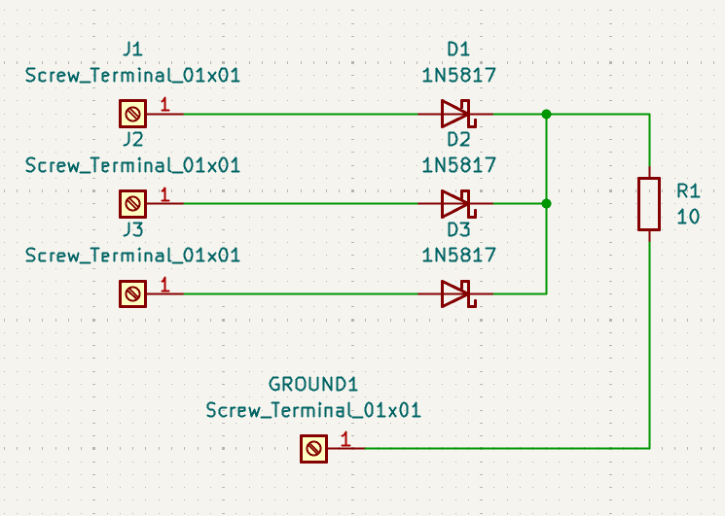
Figura 1 - Esquemático no Kicad - Porta OR com 3 entradas.
Fonte: Autores (2026)

4.2. Layout PCB
Após a validação do esquemático, foi desenvolvido o layout da placa no ambiente PCB do KiCad.
Principais decisões adotadas:
- Posicionamento dos diodos próximo às entradas para facilitar a organização das trilhas;
- Utilização de trilhas curtas para reduzir ruído e interferência;
- Distribuição adequada dos terminais de alimentação e terra;
- Manutenção de espaçamento adequado entre trilhas para evitar curto-circuitos;
- Identificação clara dos componentes na serigrafia da placa.

A visualização 2D permitiu verificar a conectividade e o roteamento das trilhas, facilitando a arquitetura geral da placa.
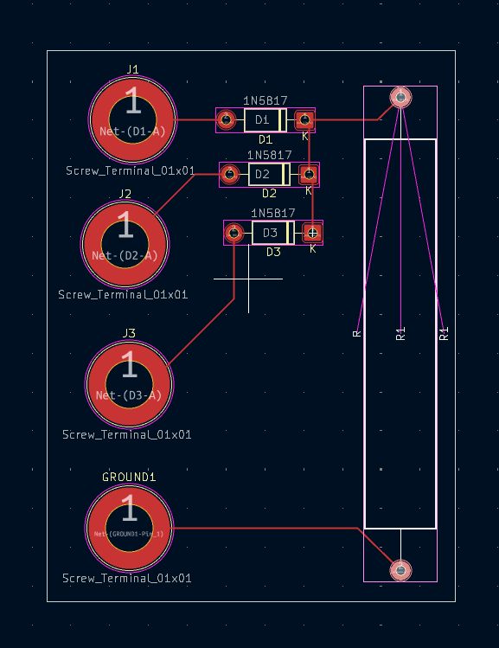
Figura 2 - Layout PCB 2D - Porta OR com 3 entradas
Fonte: Autores (2026)

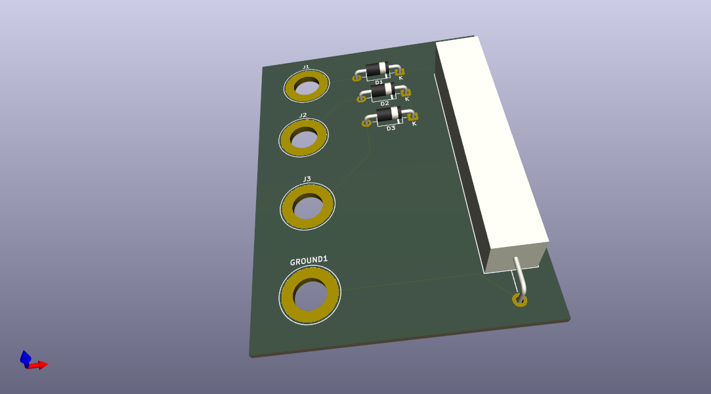
Figura 3 - Layout PCB 3D - Porta OR com 3 entradas
Fonte: Autores (2026)

5. Conclusão
A atividade permitiu compreender, na prática, o funcionamento de uma porta lógica OR implementada com diodos, demonstrando que circuitos digitais básicos podem ser construídos com componentes discretos.
Além disso, o uso do KiCad proporcionou experiência no fluxo completo de desenvolvimento eletrônico, desde o esquemático até o layout da PCB e sua visualização tridimensional. Foram reforçados conceitos de organização, roteamento e representação física de circuitos.
Conclui-se que ferramentas de CAD eletrônico são essenciais para o projeto moderno de sistemas eletrônicos, permitindo maior precisão, eficiência e confiabilidade no desenvolvimento de placas de circuito impresso.

6. Referências Bibliográficas
TOCCI, Ronald J.; WIDMER, Neal S.; MOSS, Gregory L. Sistemas Digitais: Princípios e Aplicações. 11. ed. São Paulo: Pearson, 2011.
KiCad. KiCad EDA — Software Suite for Electronic Design Automation. Disponível em: https://www.kicad.org. Acesso em: 17 fev. 2026.

